Comunicado de Prensa
¡Celebración del National Biomechanics Day en el Campus de Ontinyent!

[Ontinyent, 27 de marzo de 2024] – El Campus de Ontinyent se complace en anunciar la organización del National Biomechanics Day (NBD) que tendrá lugar el próximo día 11 de abril. Este emocionante evento educativo, celebrado a nivel mundial en cientos de laboratorios de prestigio, tiene como objetivo promover el interés en la biomecánica entre los estudiantes de bachillerato.
El NBD en el Campus de Ontinyent está organizado por los investigadores del Grupo de Investigación en Biomecánica Deportiva (GIBD) (https://gibd.blogs.uv.es/), perteneciente a la Facultad de Ciencias de la Actividad Física y el Deporte (FCAFE) de la Universitat de València. Este grupo, formado por profesores del Departamento de Educación Física y Deportiva, busca acercar la ciencia de la biomecánica a la comunidad educativa de Ontinyent.

En paralelo a las jornadas del NBD, se está desarrollando un proyecto de innovación docente liderado por los profesores Dr. Alberto Encarnación Martínez y Dr. Roberto Sanchis Sanchis. Este proyecto involucra a los estudiantes de la FCAFE en una experiencia de aprendizaje servicio basada en la organización del evento NBD. El objetivo es fortalecer el aprendizaje en materia de Biomecánica Deportiva de los estudiantes universitarios, al mismo tiempo que se acerca esta rama del conocimiento a los estudiantes de Bachillerato de la localidad de Ontinyent.
Desde el GIBD, en colaboración con el Servicio de Formación Permanente e Innovación Educativa y el Aula de Audiovisuales de la Universitat de València, hemos creado una serie de vídeos explicativos sobre los talleres que se llevarán a cabo durante la jornada del National Biomechanics Day. Puedes acceder a los vídeos en el siguiente enlace: [Vídeos explicativos de los talleres del NBD](https://www.youtube.com/playlist?list=PLV4FNhbIIIkcyLfm4wg1wE33Mlueo2GYa).
El evento contará con emocionantes talleres, demostraciones prácticas y charlas informativas, diseñadas para despertar la curiosidad científica y fomentar el interés en la tecnología entre los alumnos de bachillerato.
Detalles del Evento:
- Fecha: 11 de abril de 2024
- Lugar: Campus de Ontinyent
- Participantes: Alumnos de Bachiller del IES L'Estació
- Organizado por: Grupo de Investigación en Biomecánica Deportiva (GIBD), FCAFE, Universitat de València
- Proyecto de Innovación Docente: Liderado por los profesores Dr. Alberto Encarnación Martínez y Dr. Roberto Sanchis Sanchis

Únete a nosotros en esta emocionante jornada para celebrar la ciencia y explorar los fascinantes principios de la biomecánica. ¡Esperamos verlos a todos el 11 de abril!
Sobre el Campus de Ontinyent:
El Campus de Ontinyent es un centro educativo comprometido con la excelencia académica y la promoción del aprendizaje experiencial. Situado en la pintoresca ciudad de Ontinyent, el campus ofrece una amplia gama de programas educativos y actividades extracurriculares diseñadas para inspirar y empoderar a los estudiantes para alcanzar su máximo potencial. https://uv.es/uvweb/campus-ontinyent/ca/campus-ontinyent-1285926033432.html

Fin del Comunicado

FOTOS DEL EVENTO:
- Cartel publicitario NBD-24
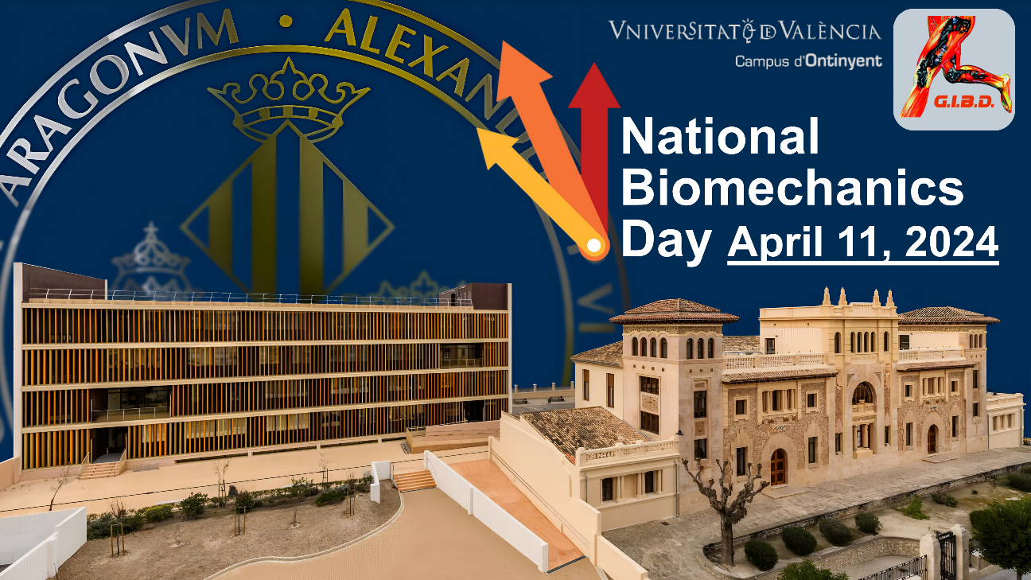

- Preparación vídeos talleres NBD-24
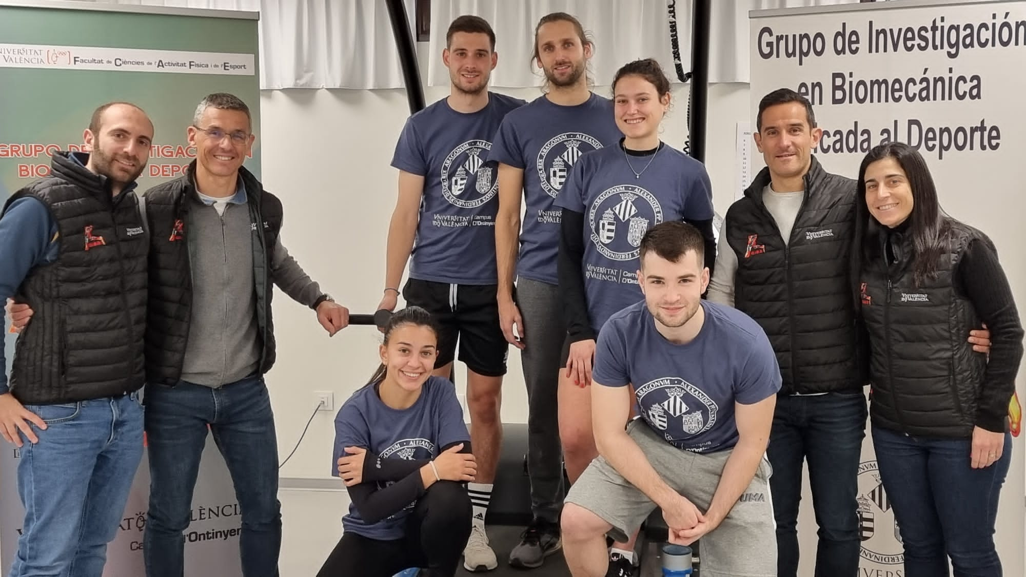
Investigadores del GIBD (chaleco negro) y estudiantes FCAFE (camisetas azules) durante la grabación de los talleres del NBD-24.

FOTOS EDICIONES AÑOS ANTERIORES:
